**Sennheisers Geschenkideen für musiker**

***Wedemark, 16. Oktober 2019 –* Kaum eine Zeit im Jahr ist so mit Musik verbunden wie Weihnachten – egal ob das traditionelle Weihnachtslied oder der Pop-Klassiker. Alle, die nicht nur Weihnachtsmusik hören, sondern auch selbst zu Instrument oder Mikrofon greifen wollen, freuen sich über praktisches Bühnen- und Studioequipment unter dem Tannenbaum. Für die Hobby- und Profimusiker in deiner Familie und deinem Freundeskreis findest du unter den Mikrofonen und Kopfhörern von Sennheiser sicher das passende Geschenk.**

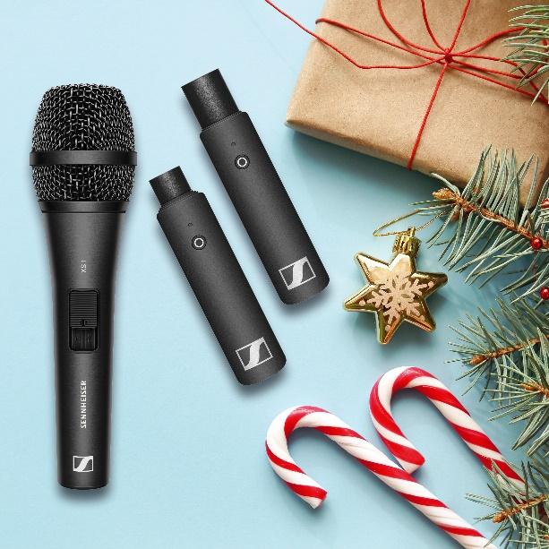**Drahtlossysteme für Einsteiger**

**XS Wireless Digital**

+ Der Sender lässt dich direkt mit deinem Instrument oder Mikrofon verbinden

+ sendet im Frequenzbereich 2,4 GHz und ist weltweit lizenzfrei einsetzbar

+ sofort einsatzbereit dank One-Touch Bedienung

+ Vocal Set für festliche Gesangseinlagen und Instrument Base Set für die passende Gitarren- oder Bassbegleitung

+ Mit dem Pedalboard Set lässt sich auch ein Pedalboard ins Drahtlossystem integrieren

**UVPs:**

**XSW-D Vocal Set: 349 EUR**

**XSW-D Instrument Base Set: 299 EUR**

**XSW-D Pedalboard Set: 399 EUR**

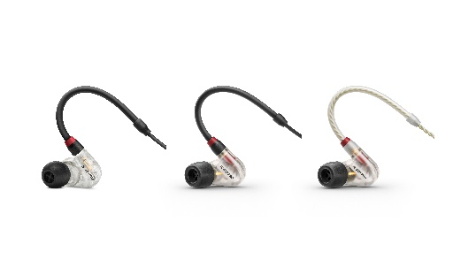**In-Ear-Hörer für deinen Weihnachtssound**

**IE 40 PRO**

+ kraftvoller, präziser Monitoring-Sound dank dynamischem 10mm-Breitbandwandler

+ homogene und verzerrungsfreie Wiedergabe reduziert akustischen Stress

+ Sicherer Sitz und hoher Tragekomfort

+ optimierte Form des Ohrstücks und flexible Silikon- und Schaumstoffaufsätze für perfekte Abschirmung auf der Bühne

+ Die Modelle IE 400 PRO und IE 500 PRO bieten Profis ein noch präziseres Monitoring

**UVPs:**

**IE 40 PRO: 99 EUR**

**IE 400 PRO: 349 EUR**

**IE 500 PRO: 599 EUR**

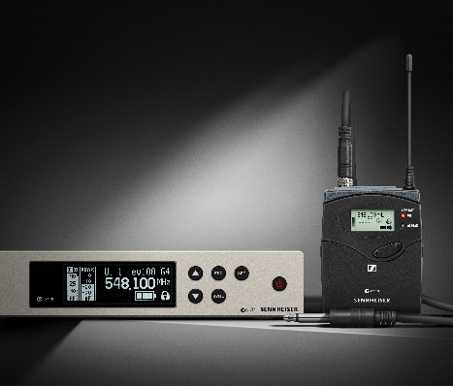**Keine Abstriche beim Live-Sound**

**EW 100 G4 (935, 945, CI1)**

+ robuste, drahtlose All-in-One-Systeme für Sänger (EW 100 G4-945-S und EW 100 G4-935-S) sowie Gitarristen und Bassisten (EW 100 G4-Ci1)

+ zuverlässige Soundübertragung auch in Mehrkanal-Setups

+ leichte und flexible Drahtlosübertragung über Infrarot

+ Mit 100m Reichweite perfekt für die große Bühne

+ schnelle Frequenzzuweisung über Link-Funktion

**UVPs:  
EW 100 G4-945-S: 699 EUR**

**EW 100 G4-935-S: 649 EUR**

**EW 100 G4-Ci1: 549 EUR**

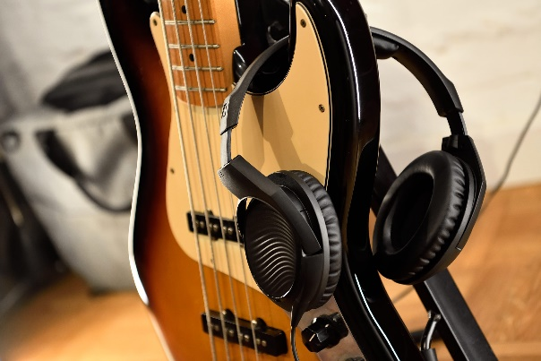

**Professioneller Studio-Sound für zuhause   
HD 200 PRO UND HD 300 PRO**

+ Dämpfung von Umgebungsgeräuschen dank geschlossenem, ohrumschließendem Design

+ auch bei langen Sessions bequem zu tragen dank weichen Ohr- und Kopfpolstern

+ HD 200 PRO überzeugt mit einer Stereowiedergabe mit kräftigem Bass

+ HD 300 PRO liefert durch präzise, lineare Klangwiedergabe eine hohe Auflösung

**UVPs:**

**HD 200 PRO: 75 EUR**

**HD 300 PRO: 199 EUR**

Die Bilder dieser Pressemitteilung können hier heruntergeladen werden: <https://sennheiser-brandzone.com/c/1543/xnKY6Kp2>

**Über Sennheiser**

Die Zukunft der Audio-Welt zu gestalten und für Kunden einzigartige Sound-Erlebnisse zu schaffen – dieser Anspruch eint Sennheiser-Mitarbeiter und -Partner weltweit. Das 1945 gegründete Familienunternehmen ist einer der führenden Hersteller von Kopfhörern, Lautsprechern, Mikrofonen und drahtloser Übertragungstechnik. Seit 2013 leiten Daniel Sennheiser und Dr. Andreas Sennheiser das Unternehmen in der dritten Generation. Der Umsatz der Sennheiser-Gruppe lag 2018 bei 710,7 Millionen Euro. www.sennheiser.com

**Lokaler Pressekontakt**

Sennheiser electronic GmbH & Co. KG

Stefan Peters

Communications Manager DACH Pro Audio

T: +49 (0)5130 600-1026

[stefan.peters@sennheiser.com](mailto:stefan.peters@sennheiser.com)